网络传输场景：

键入网址，发生什么？
首先，当我们去在浏览器中键入url的时候，浏览器解析url，包括url中的端口信息，资源信息，域名信息等等。并且，进行域名的解析。从本地缓存中看是否有该域名的ip信息，如果没有去本地dns服务器，如果DNS也没有，那就再向上级服务器询问，直到拿到ip地址。
然后就是从tcpip四层协议逐层包装我们的请求信息。
首先，我们根据基于tcp的http协议，去构建信息，核心是提前建立tcp连接，进行三次握手，然后发送http请求，信息前加上目标端口和源端口信息，这里注意源端口是浏览器随机生成，而目标端口是我们要注意http40，https443，如果自己后面带了端口信息就用你带的。
然后去到网络层，加上ip头信息，源，目标。然后到链路，arp协议，包装mac信息，再到底层，物理传输，mac地址不断变化，路由器不断找下一跳，直到目标服务器收到信息，响应http消息，我们的浏览器收到响应消息后，解析渲染，用户看到。

DNS如何解析的，属于哪一层协议？

Dns属于应用层协议，首先当我们拿到域名信息，会向浏览器缓存和本地缓存去查，是否有缓存的ip信息，如果没有，去到本地的DNS服务器中，如果本地dns都没有，然后本地dns就会向上级服务器，这里根顶级权威服务器逐层访问，最后权威服务器返回ip。

Dns域名解析用了什么协议？
Dns已经在应用层了，它是基于udp协议的。
Udp是无连接，不可靠，简单传输协议，dns频繁短小，我们需要实时性很高，所以用udp，如果丢失，其实我们就可以重传机制就可以。

输入url如何知道端口？
有手写端口，目标端口=手写端口，没有，默认加上http/https的端口80/443=0.180587

假设，我们输入了一个http网址，但是网站本身要求的是https，所以如何从http变成https的呢？
服务器网关收到，回复永久301重定向，让你重新发一个https。

浏览器没有显示页面（排查浏览器不显示页面的原因，如何排查）：
- 在工程上，首先看http的状态码，提高效率。没有，查之前，有查之后。
- 先确定是服务器原因还是客户端网络原因，客户端尝试其他网页，检查网络配置。
- 如果客户端网络没问题，我们还是跟着顺序一步一步排查。
- 首先判断，dns有没有正确的解析域名：抓dns的包，看看有没有answer，拿到正确的ip。
- 如果正确，（拿到ip要看服务有没有跑）看有没有建立三次握手（看看sever进程是否开启，可以用ps命令查看所有进行的进程），以及端口是否在监听。
- 如果以上没有问题，说明可以正常http请求，然后看http的状态码。
- 看具体的状态码分析。。。
- 如果，访问速度很慢，我们就判断是网络原因（用ping，ping不通也正常。），还是后端原因（慢sql等等）

服务器ping不通，但是http请求可以通，会出现这种情况吗？
这种情况在生产环境中应该很常见，因为ping和http请求所用底层协议不同，ping
用的网络层的icmp，ping信息在ip报文内，http基于传输层的协议，经常我们的防火墙为了防止icmp的ddos攻击，会把icmp禁止，而放行tcp，这样就会导致以上情况。

Tcp连接一个ip不存在的服务器的情况（冷）
在一个局域网内：我们连目标mac地址都拿不到，就走不出arp协议，连包都发不出去，就卡在arp请求。（因为不管发什么ip包：dns，http，syn，都需要先arp，数据包最终就是得靠mac去发送的）
而不在一个局域网内，我们先会拿到路由器的mac往外面去发，最终syn会在网络中消亡，永远拿不到响应，超时重传，重传超过次数，最终客户端放弃连接

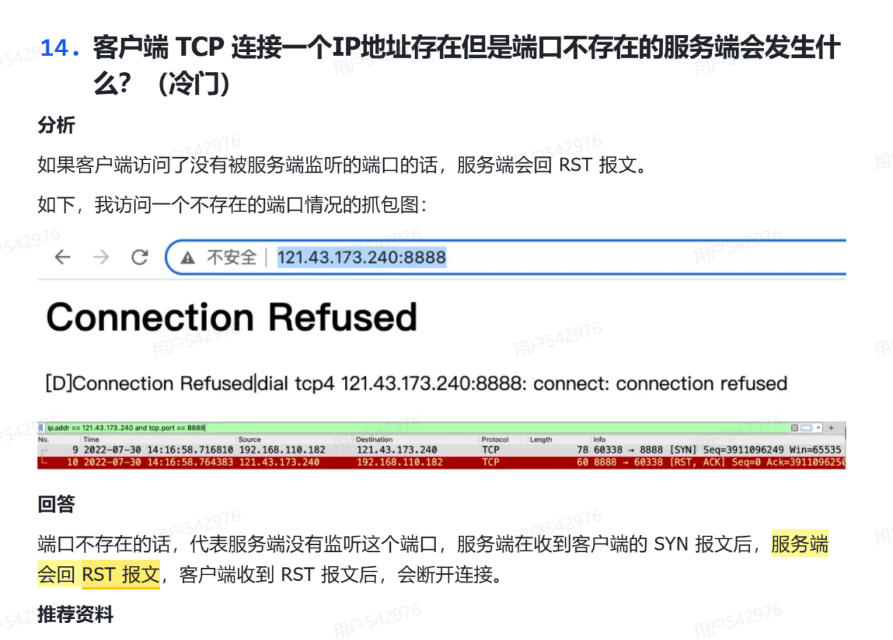

应用层面试题
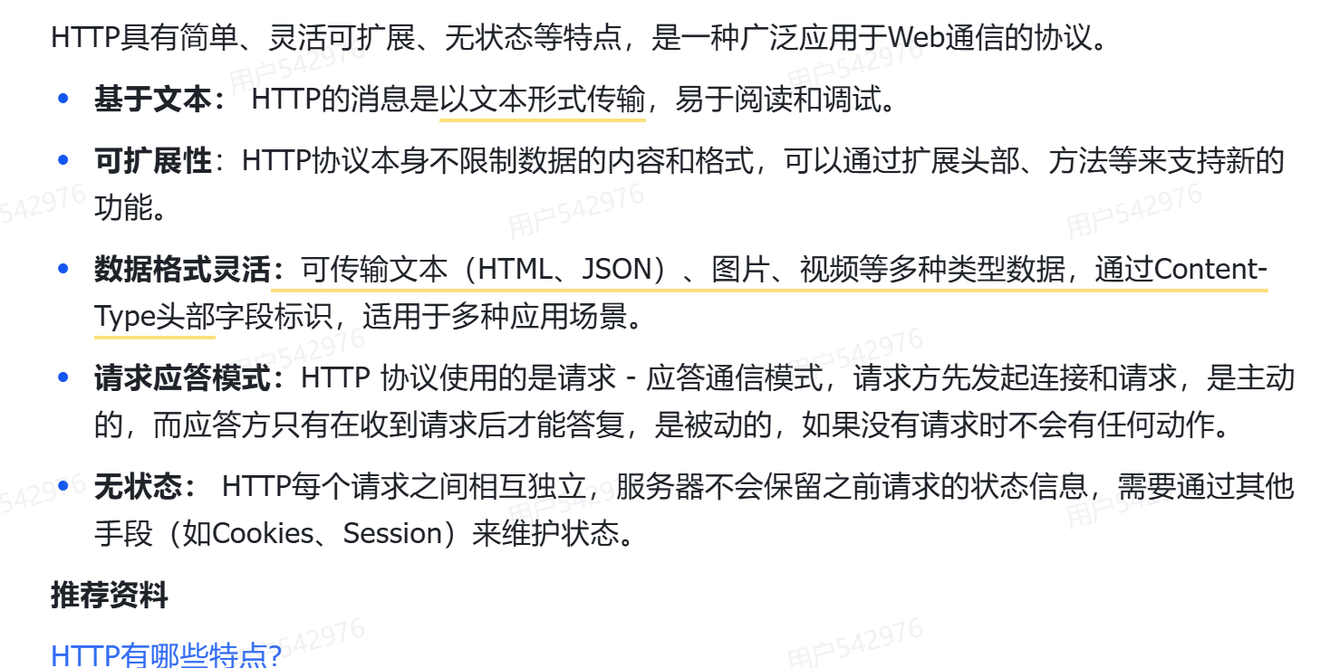

HTTP报文格式？如何分割
http分为请求行，请求体，请求头
请求行：请求基本信息，请求方式；url；版本号等
请求头：进一步详细说明请求信息，connection，contenttype， host等
请求体；所带内容，报文，图片等
行和体之间用一个/r/n，也就是相当于一个回车，而头体之间用了一个空白行，相当于两个回车，连续两个/r/n。

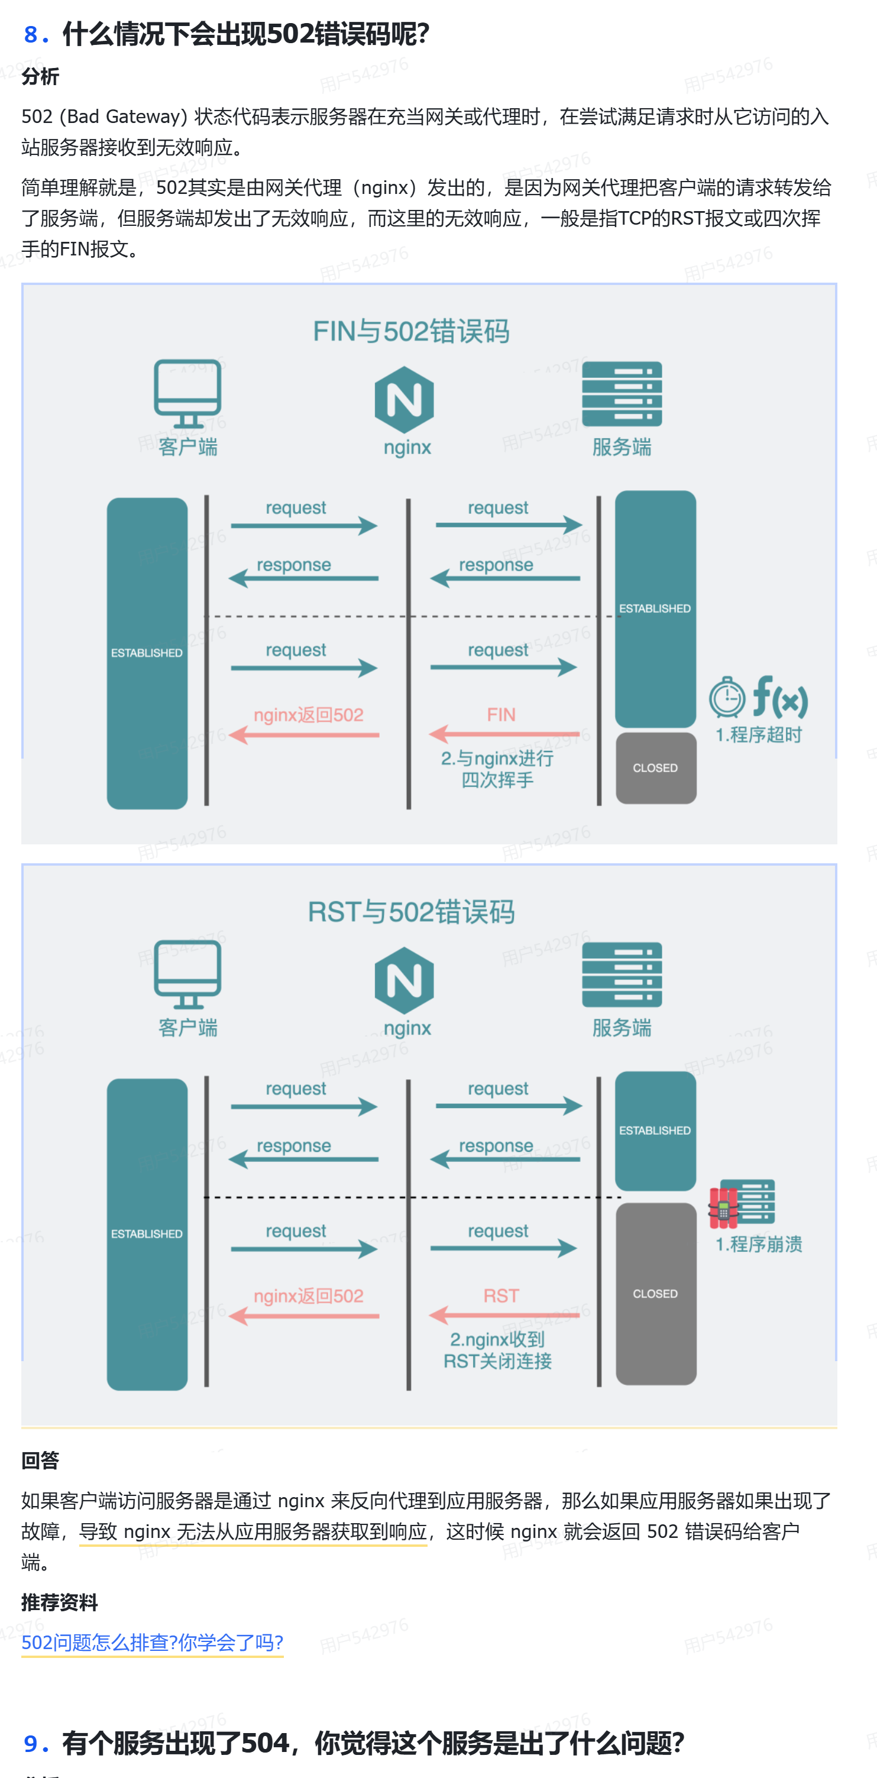
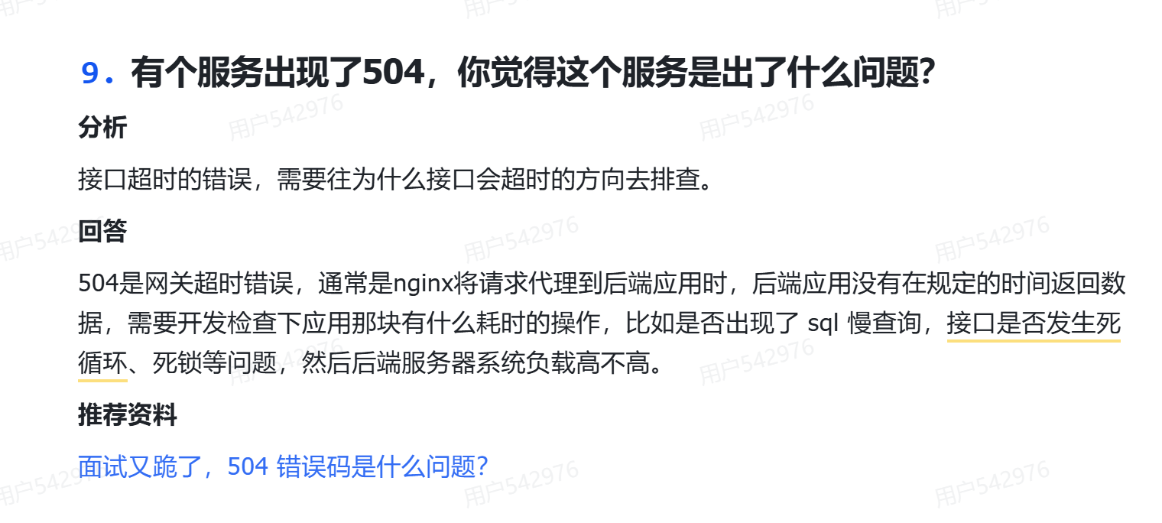

应用层面试题

关于session，cookie，token（jwt）的理解：
首先，他们都是为了解决http协议无状态的特性而设计的会话管理机制，为了实现用户操作的连续性。
那么首先是cookie，cookie本身直接携带用户信息（userid..），但是会有安全风险，别人直接修改cookie，别人可以直接获取跟踪（第三方cookie跟踪）到你的cookie用户数据。所以出现了cookie+seesion的方式，相当于客户端给服务端说的“暗语”，服务器存储id和对象，客户端每次带着seesionid就可以找到用户信息。但是问题是，第一内存的浪费，第二，如果是集群， 那么扩展性出了问题，因为第二个服务器不一定存储了seesion的对象。
我们发现，如果用存储下来的东西直接对比，这样就出现了各种问题，所以考虑能不能用算法去验证身份，那这个时候出现了验证签名的方式（但本质也是对比值），但是token实现了无状态。
Jwt是token流行的一种规范，它由header（存储加密算法信息，），payload（用户信息），signiture（加密后的值，签名）去实现，签名可以验证身份还可以防篡改。在此我们又可以回顾一下cookie。（cookie经常被禁用，也就是不准你头部写cookie字段，那我们只能重写url，会导致cookie一系列的短板，cookie长度有限导致的内容有限）大小有限，被拦截。

Jwt也有很多缺点，比如说一旦认证之后，很难主动去失效，比如这里我登录这个网站了，但是下次别人登录这个网站的时候，我的那个身份应该就自动失效了，但是jwt很难，因为一旦认证，始终有效，除非服务加上额外的黑名单的逻辑，将它放到黑名单，让它失效。。

除此之外，jwt防盗用的问题，别人拿到你的令牌是可以直接拿去用的，所以不应该持久化，所以要设置一个合适的过期时间。

